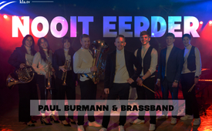

22e AZK: ♫ Nooit eerder ♫ Paul Burmann & Brassband
“Nooit eerder” is meer dan alleen een liedje. Het is een echte sfeermaker, een oproep tot eenheid en actie. Laat je meeslepen door deze krachtige hymne en word onderdeel van een beweging die de wereld verandert. Want “de grootste omwenteling aller tijden is aan de gang, wereldwijd en gigantisch” Als je ook niet langer wilt wachten, luister dan nu, voel de energie van verandering en “sluit je aan als schakel in onze keten” waarmee het kwaad wordt gebonden, “dat is zeker!”
Strofe 1:
Eeuwenoud, geheim en verborgen
Verbindingen gelegd en plannen uitgebroed
In loges en verenigingen, in de sleutelposities van de macht
Subtiel ondermijnd, in de nevel van de nacht

Strofe 2:
Onze mooie wereld ligt in het web van de loges
Gevangen, als een vlieg in het spinnenweb, ons land
Wereldheerser-clubs besturen nu het rad van de tijd
Comité van 300, de Bilderbergers, hun armen reiken ver
Brug:
De grootste omwenteling aller tijden is aan de gang
Wereldomvattend, gigantisch, we wachten al heel lang
In alle landen staan strijders van het licht klaar
Neem jij ook je staf, het is zover!

Refrein:
Nooit eerder, waren we zo dichtbij
Nu komt licht in alle donkere hoeken, niet ooit een keer
Nooit eerder, waren we zo dichtbij
Alles volledig bloot te leggen, is ons programma.

Als je dat doet, heb je kracht zonder einde
Kwade heersers vluchten, zo komt de kentering
Sluit je bij ons aan als schakel in onze keten
Zo binden we het boze, zeker weten!

Strofe 3:
Schijnwerpers aan, op de kop van de octopus valt licht
Zo worden zijn octopusarmen lam, verliezen hun gezicht
De op ons gelegde depressies, komen over hen
En verwarring, uitwegloosheid zoals nooit eerder

In hun eigen netten worden zij verstrikt
In hun eigen strikken vast ingewikkeld
De paniek die zij aanwakkeren, op hun zelf keert het nu terug
Onze verhoging komt en eindelijk ook rust

Brug:
De grootste omwenteling aller tijden is aan de gang
Wereldomvattend, gigantisch, we wachten al heel lang
In alle landen staan strijders van het licht klaar
Neem jij ook je staf, het is zover!

Refrein: (2x)
Nooit eerder, waren we zo dichtbij
Nu komt licht in alle donkere hoeken, niet ooit een keer
Nooit eerder, waren we zo dichtbij
Alles volledig bloot te leggen, is ons programma.

Als je dat doet, heb je kracht zonder einde
Kwade heersers vluchten, zo komt de kentering
Sluit je bij ons aan als schakel in onze keten
Zo binden we het boze, zeker weten!

Nooit eerder, waren we zo dichtbij
Nu komt licht in alle donkere hoeken, niet ooit een keer
Nooit eerder, waren we zo dichtbij
Alles volledig bloot te leggen, is ons programma.

Als je dat doet, heb je kracht zonder einde
Kwade heersers vluchten, zo komt de kentering
Sluit je bij ons aan als schakel in onze keten
Zo binden we het boze, zeker weten!
door Pb.
Bronnen:
Creative Commons Licenses
https://www.creativecommons.org/licenses/
Dit zou u ook kunnen interesseren:

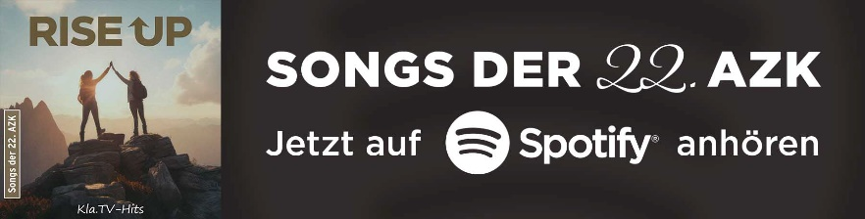
www.kla.tv/38493
https://open.spotify.com/album/4fTTrOEiYPv1RmQTKufvWP.

Alle liederen van de 22e AZK op Spotify streamen
HIER KLICKEN https://open.spotify.com/album/4fTTrOEiYPv1RmQTKufvWP
#Hits - www.kla.tv/Hits-nl
#AZK-liederen - www.kla.tv/AZK-liederen-nl
#AZK22 - www.kla.tv/AZK22-nl
#PaulBurmann - Paul Burmann - www.kla.tv/PaulBurmann-nl

Kla.TV – Het andere nieuws ... vrij – onafhankelijk – ongecensureerd ...
- wat de media niet zouden moeten verzwijgen ...
- zelden gehoord van het volk, voor het volk ...
- nieuwsupdate elke 3 dagen vanaf 19:45 uur op www.kla.tv/nl
Het is de moeite waard om het bij te houden!
Gratis abonnement nieuwsbrief 2-wekelijks per E-Mail
verkrijgt u op: www.kla.tv/abo-nl
Kennisgeving:
Tegenstemmen worden helaas steeds weer gecensureerd en onderdrukt. Zolang wij niet volgens de belangen en ideologieën van de kartelmedia journalistiek bedrijven, moeten wij er elk moment op bedacht zijn, dat er voorwendselen zullen worden gezocht om Kla.TV te blokkeren of te benadelen.
Verbindt u daarom vandaag nog internetonafhankelijk met het netwerk!
Klickt u hier: www.kla.tv/vernetzung&lang=nl
Gebruiksrecht: Standaard-Kla.TV-Licentie
Kla.TV produceert alle uitzendingen op vrijwillige basis en zonder winstoogmerk. De verspreiding van onze producten door u is onze enige beloning! Meer info bij www.kla.tv/licence

